Informaticien/-ne CFC  Projet module 306 | 

Modèle de rapport v1.4
Nom des candidats : Bersier Noé, Morales Emma, Tercier Elouan

« Gestion des accès multi-facteurs »


Emma Morales – Noé Bersier – Elouan Tercier

Sommaire

1 Les grandes lignes du projet 3
1.1 Analyse de la situation initiale 3
1.2 Analyse de l’état désiré 3
1.3 Cahier des charges / exigences du système 3
1.4 Organisation du projet 5
2 Analyse préliminaire 6
2.1 Objectifs du système 6
2.2 Variantes 6
2.3 Analyse de risque 7
2.4 Users Stories 7
3 Analyse 8
3.1 Cas d’utilisation 8
3.2 Diagrammes d’activités / de séquence 9
3.3 Maquettes 11
4 Conception 13
4.1 Diagramme Entité-Relation 13
4.2 Modèle relationnel de la base de données 13
4.3 Diagrammes de classes 14
4.4 Diagrammes de séquence des interactions 14
4.5 Concept de tests 15
5 Réalisation 16
5.1 Routes 16
5.2 Raspberry PI 20
6 Tests 23
6.1 Procédure de test 23
6.2 Protocole de tests 23
7 Conclusion 25
7.1 Améliorations possibles 25
7.2 Auto-évaluation 25
7.3 Conclusion du module de Noé Bersier 25
7.4 Conclusion du module de Emma Morales 25
7.5 Conclusion du module de Elouan Tercier 25

Les grandes lignes du projet

Analyse de la situation initiale
La gestion des entrées, des sorties et des heures est actuellement manuelle et non centralisée, ce qui entraîne des erreurs, un manque de visibilité et une perte de temps pour l’administration
Le projet est lancé pour résoudre ces problèmes et profiter de l’opportunité d’automatiser le processus grâce à un système RFID relié à une base de données et une interface web.

Analyse de l’état désiré
L’état désiré est un système entièrement automatisé, fiable et centralisé, capable d’enregistrer les entrées et sorties via RFID, de calculer les heures automatiquement et de permettre une gestion simple et rapide des utilisateurs depuis une interface web. L’objectif est d’obtenir un fonctionnement plus précis, plus rapide et plus sécurisé que la solution actuelle.

Cahier des charges / exigences du système

Analyse
- Voici les différentes tâches exigées durant la phase d’analyse :
- Réalisation des use cases UML
- Création du diagramme de classes
- Conception du schéma de base de données
- Création de la base MySQL
- Analyse du cahier des charges et du business case
- Conception de l’architecture backend
- Installation et setup Node.js
- Création des routes initiales
- Installation du matériel Phidget et drivers
- Organisation Git et branches
- Mise en place de la documentation technique

Conception
Voici les différentes tâches exigées durant la phase de conception :
- Mise à jour du schéma BD
- Préparation de la structure du projet Next.js
- Implémentation du CRUD utilisateurs côté backend
- Mise en place d’une authentification simple
- Tests de lecture RFID brute
- Connexion avec un script test
- Conception et développement des pages admin
- Intégration du CRUD utilisateurs côté front et API
- Tests front et corrections
- Création de l’endpoint validation badge
- Intégration du Phidget avec le backend
- Tests de logs d’accès
- Formatage de l’ID badge et protocole d’envoi
- Intégration backend
- Programmation LED verte/rouge selon validation
- Tests intensifs du matériel

Réalisation
Voici les différentes tâches exigées durant la phase de réalisation :
- Création de l’UI du tableau des heures
- Connexion front → backend (calcul des heures)
- Corrections et amélioration UX
- Développement de la page utilisateur (heures personnelles)
- Sécurisation côté front
- Finalisation et préparation de la présentation
- Développement de la logique entrée/sortie
- Calcul des heures min/max et heures supplémentaires
- Corrections et stabilisation
- Sécurisation API (JWT, rôles)
- Finalisation des endpoints
- Rédaction du rapport et préparation soutenance
- Debug du matériel et vérification logs
- Corrections backend secondaires
- Finalisation de la documentation technique
- Finalisation du cahier des charges
- Préparation de la soutenance

Organisation du projet

Méthodes de gestion de projet
Pour la gestion de projet on a décidé d’utiliser la méthodologie SCRUM. On a fait un kanban pour se répartir les tâches.

Définition du Done
Dans notre kanban, nous passions une tâche dans done quand elle était fonctionnelle et testée

Participants
Product Owner (Noé Bersier) : Représente le client, définit les priorités et la vision du produit (via le Product Backlog).
Scrum Master (Emma Morales) : Garant du cadre Scrum, il aide l'équipe à lever les obstacles et à s'améliorer.
Développeur (Elouan Tercier) : C’est assuré le développement du projet.

Analyse préliminaire

Objectifs du système

Analyse de l’état actuel
Actuellement il n’y pas de système s’occupant de la gestion d’accès multifacteur. C’est nous qui allons le créer.

Analyse de l’état désiré
L’objectif du projet est de mettre en place un système automatisé et centralisé combinant lecteur RFID, base de données et interface web. L’état désiré se caractérise par :
- Une gestion fiable et automatisée des entrées et sorties,
- Un suivi précis des heures avec calcul automatique des min/max et heures supplémentaires,
- Une interface claire pour les administrateurs et utilisateurs,
- Un retour visuel immédiat via LED verte ou rouge pour chaque badge,
- Une réduction significative du travail administratif et des erreurs humaines.

Objectifs
Spécifique : Mettre en place un système automatisé pour gérer les accès et le suivi des heures avec RFID, base de données et interface web.
Mesurable : Tous les utilisateurs sont gérés via l’interface, le retour LED fonctionne pour chaque badge et les heures sont calculées automatiquement.
Atteignable : Les technologies choisies sont maîtrisées par l’équipe et disponibles, et le planning répartit clairement les tâches.
Réaliste : Le projet se concentre sur l’automatisation des entrées/sorties et du suivi des heures, sans fonctions supplémentaires complexes.
Temporel : Le prototype complet, incluant lecteur RFID fonctionnel, interface web opérationnelle et calcul automatique des heures, sera livré et testé avant la fin du module, (13.01.2026).

Variantes
Quelles sont les différentes variantes avec explication et détails.
Pour le système de badge et gestion des heures, plusieurs variantes techniques et fonctionnelles sont possibles :
- Nous avons pensé à faire que le fait de badger des portes sois le même que pour pointer.
En revanche nous avions pas vraiment d’autres variantes car dès le début du projet nous avions une idée très claire de ce qu’on allait faire.

Analyse de risque
Faire une matrice des risques selon les risques détectés dans le business case. Exemple de matrice de risque :

ID | Risque | Probabilité | Impact | Criticité | Plan d’atténuation
R1 | Retard dans la livraison du prototype RFID | Moyenne | Élevé | Élevée | Tests matériels anticipés
R2 | Problème avec le matériel Phidget/RFID | Élevée | Moyen | Moyenne | Solution alternative, matériel de secours
R3 | Problème de connexion hardware | Moyenne | Moyen | Moyenne | Debug, protocole clair
R4 | Mauvaise interprétation des règles horaires | Moyenne | Élevé | Élevée | Réunions + validation régulière
R5 | Manque de compétences sur Next/Node | Faible | Moyen | Faible | Documentation, formation
R6 | Perte de données ou fichiers non sauvegardés | Faible | Élevé | Moyenne | Utiliser un système de sauvegarde automatique (cloud, Git, etc.)

Users Stories
- En tant que directeur de l’entreprise, j’aimerais avoir un site web où je peux voir qui est rentré ou sortie de l’entreprise et les heures d’entrée et de sortie.
- En tant que technicien de l’entreprise, je veux que personne d’autre à part mon équipe et le directeur aille accès au local technique.
- En tant que RH, je veux voir les entrées et les sorties de la porte principal avec les heures et que ça calcule automatiquement le salaire des employés dépendant les heures et leur tarif par heure. Je veux aussi qu’on puisse retrouver ces informations dans une interface web.

Analyse

Cas d’utilisation
Voici le diagramme de cas d’utilisation :
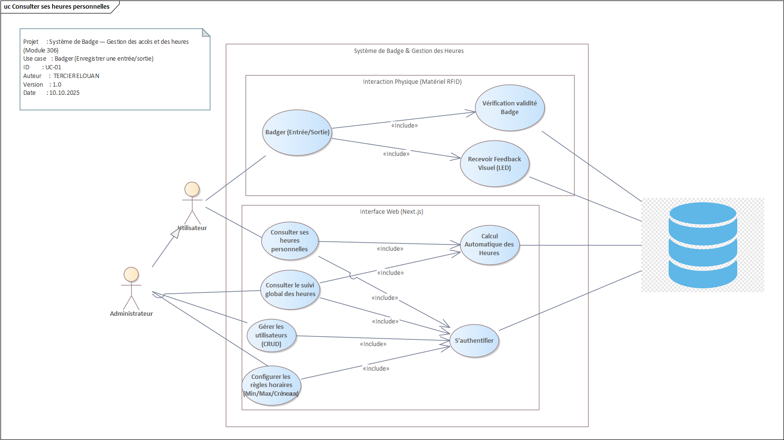

Acteurs

Admin
- Consulter le suivi global des heures
L’administrateur peut voir le suivi des heures pour tous les utilisateurs.
Cela inclut :
- Calcul Automatique des Heures
- S’authentifier
- Gérer les utilisateurs (CRUD)
L’administrateur peut Créer, Lire, Mettre à jour, Supprimer des utilisateurs.
Cela inclut :
- S’authentifier
- Configurer les règles horaires (Min/Max/Créneaux)
L’administrateur définit les règles de temps (par exemple, horaires minimum et maximum, créneaux autorisés).
Cela inclut :
- S’authentifier

Utilisateur
- Badger (Entrée/Sortie)
L’utilisateur utilise son badge pour enregistrer une entrée ou une sortie.
Cela inclut :
- Vérification validité Badge (le système vérifie si le badge est valide)
- Recevoir Feedback Visuel (LED) (l’utilisateur reçoit un retour visuel, par exemple une LED verte ou rouge)
- Consulter ses heures personnelles
L’utilisateur peut voir ses propres heures travaillées.
Cela inclut :
- Calcul Automatique des Heures (le système calcule automatiquement les heures)
- S’authentifier (l’utilisateur doit se connecter pour accéder à ses données)

Diagrammes d’activités / de séquence
Voici le diagramme d’activité qui représente la fonctionnalité de scanner son badge à un lecteur RFID :
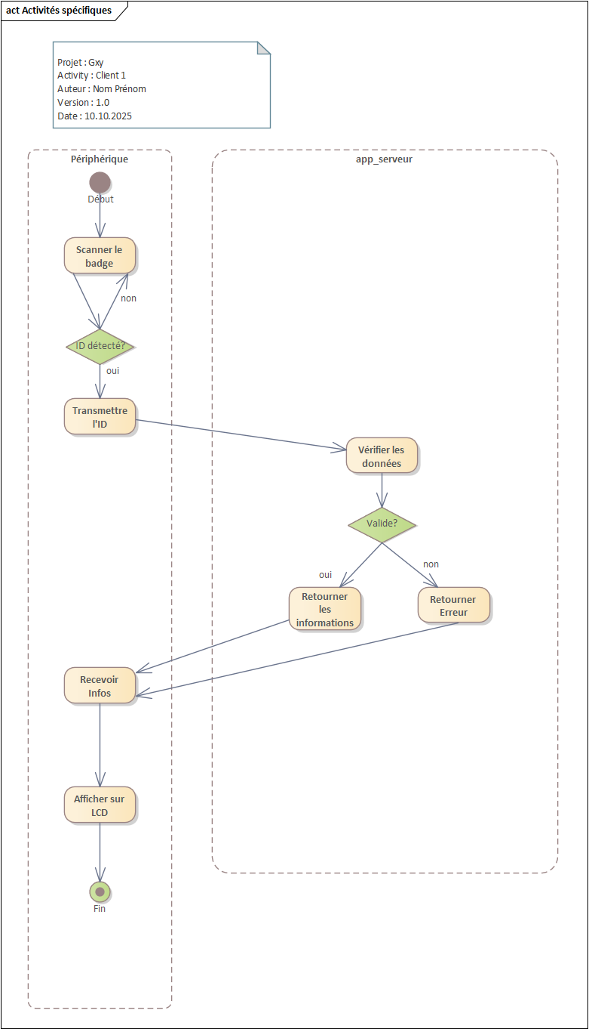
Voici le diagramme de séquence qui représente comment notre projet marche :
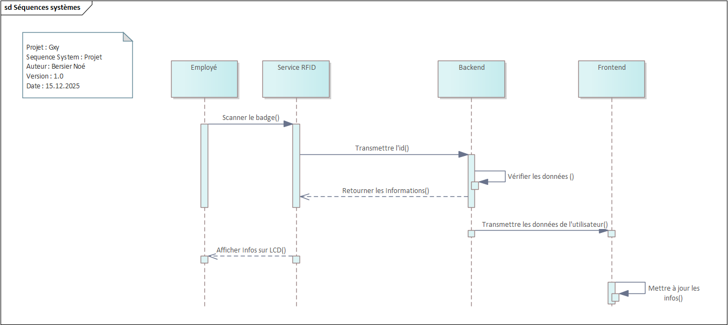

Maquettes
Voici les maquettes qu’on a réalisé pour se donner une idée de ce qu’on imagine pour l’interface web :
Voici la maquette pour la page d’authentification :
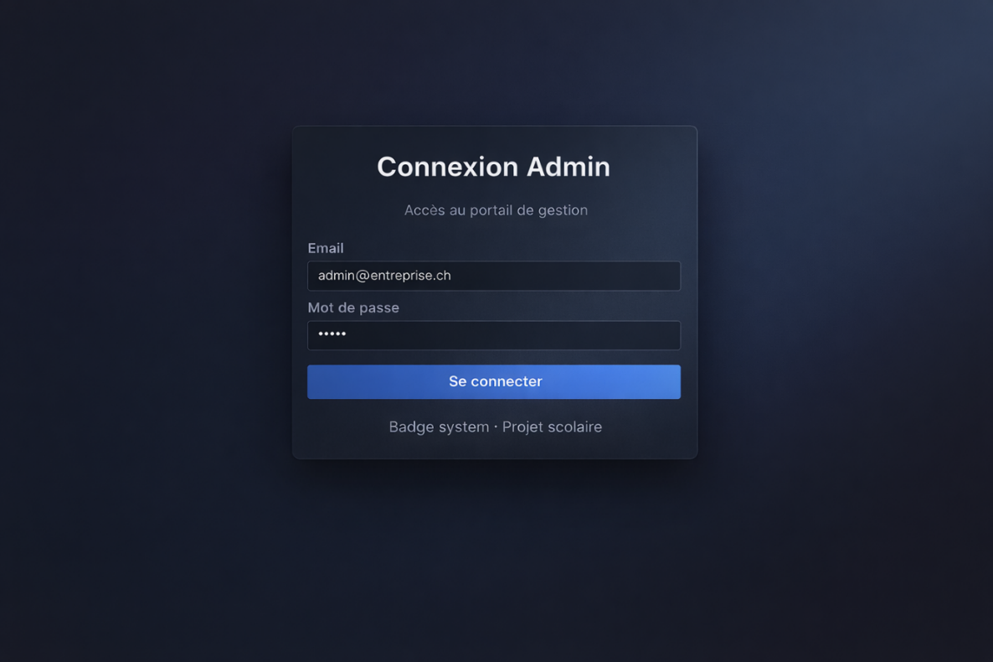
Voici l’interface pour que l’administrateur puisse voir les logs, gérer les différents utilisateurs et les autres fonctionnalités :
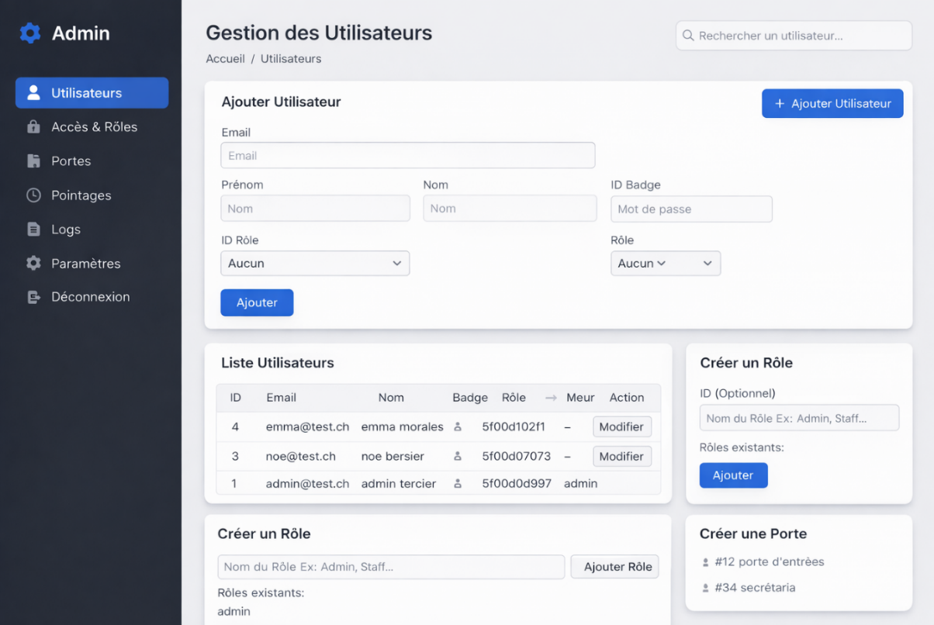
Et voici l’interface pour l’utilisateur, pour qu’il puisse voir son salaire, ses heures, et les autres informations :
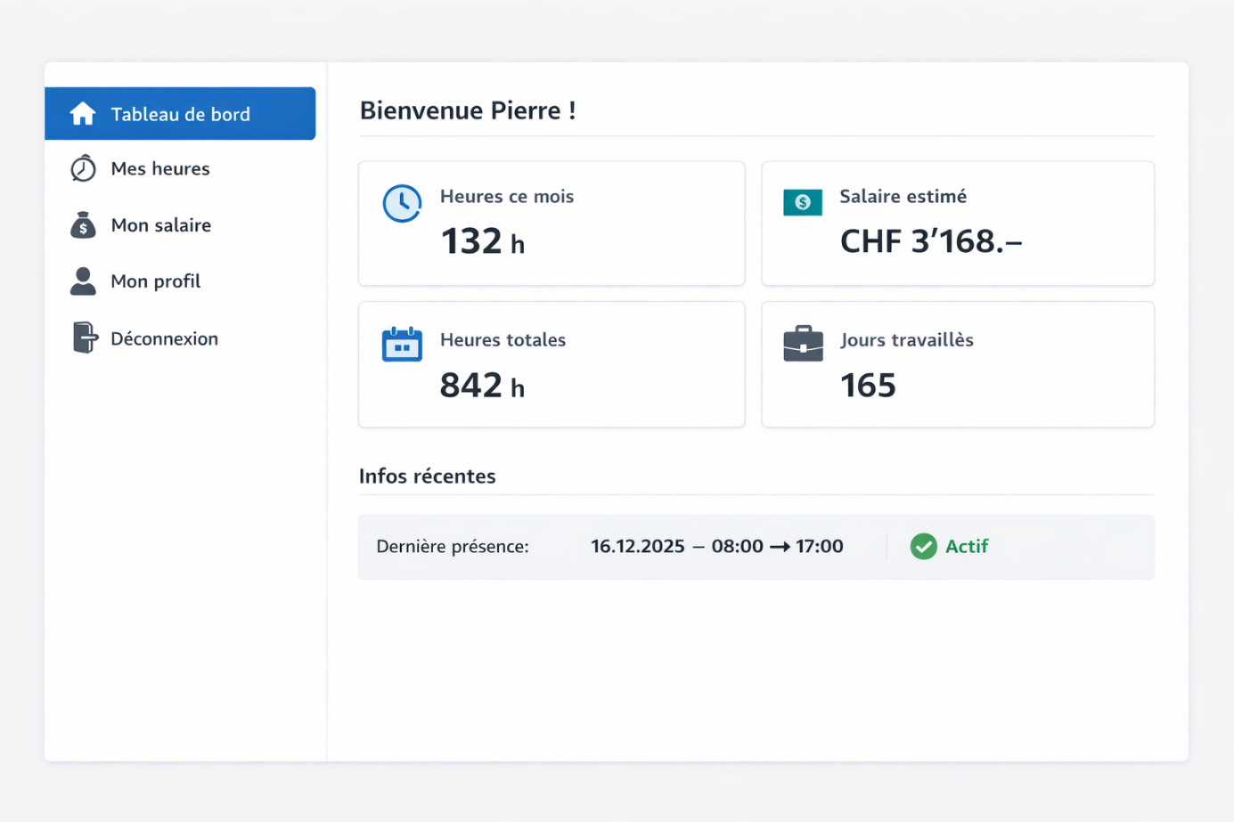

Conception

Diagramme Entité-Relation
Voici le schéma entité-relation :
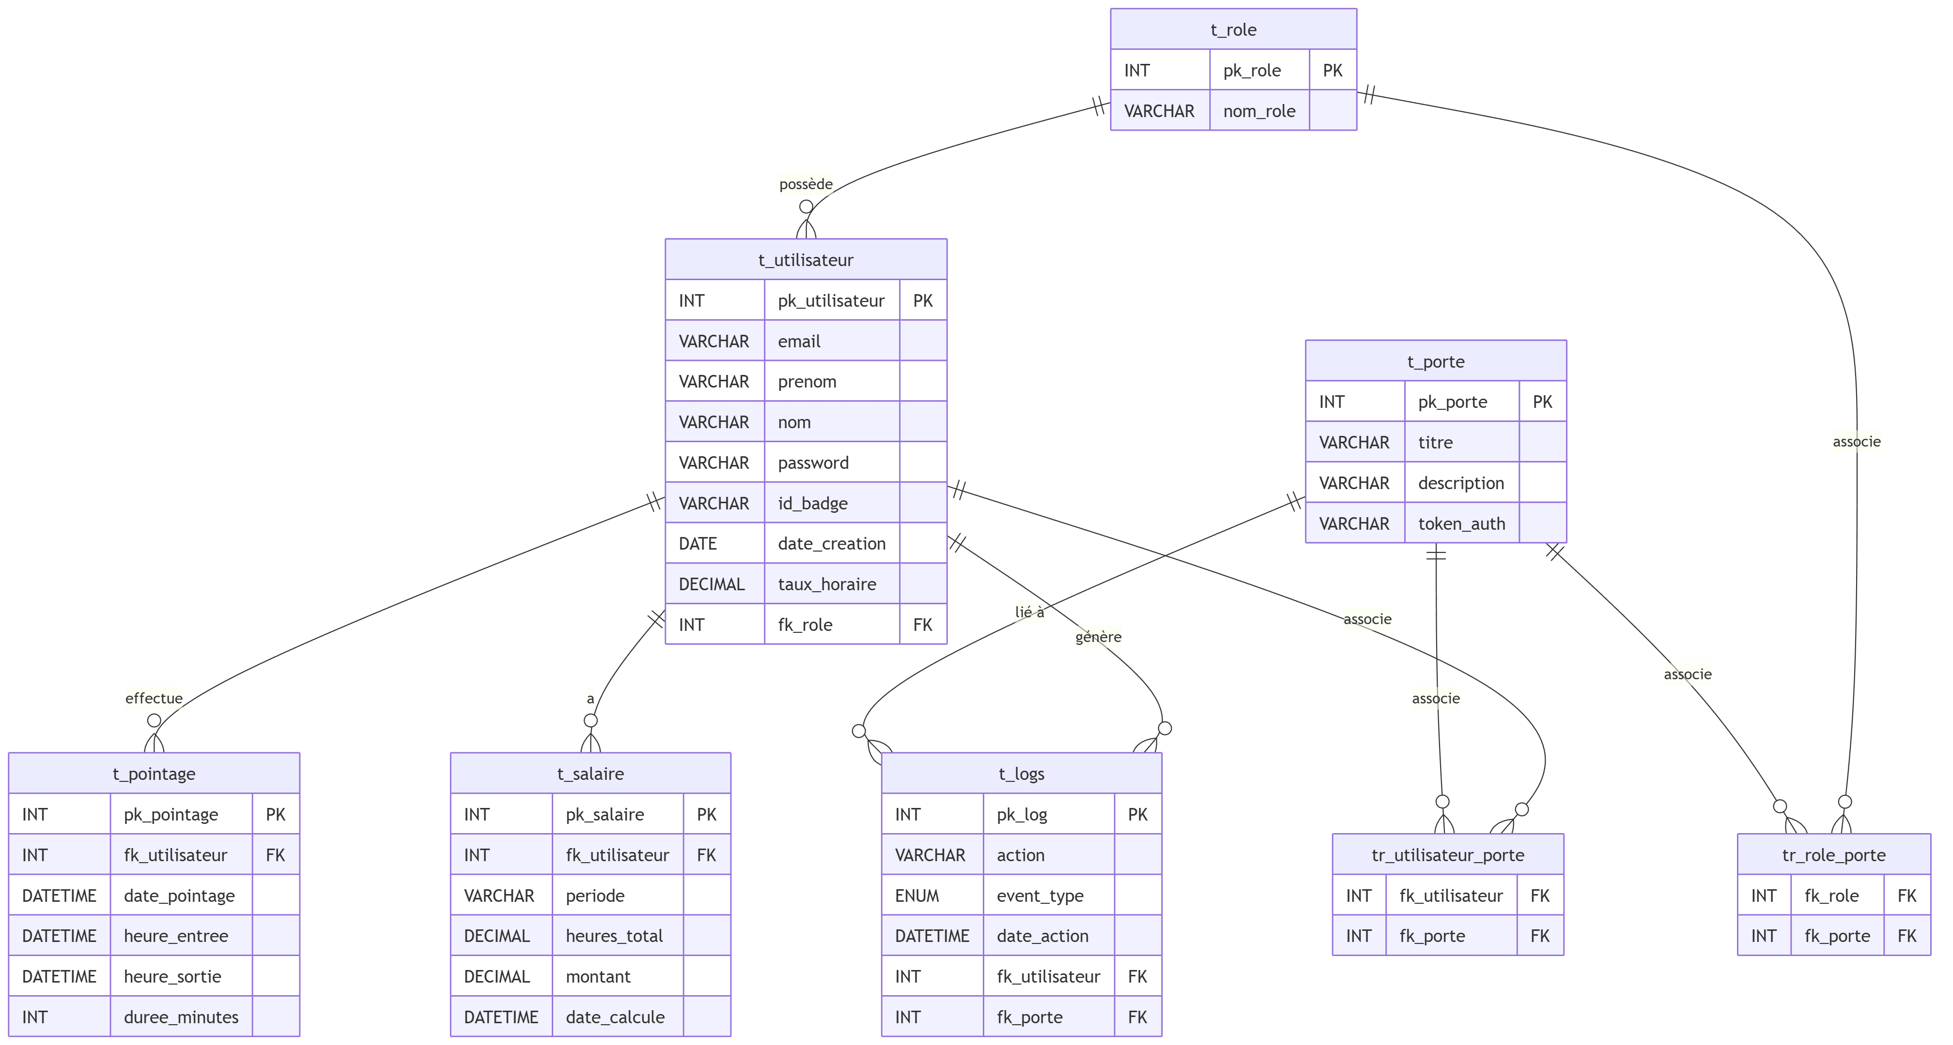

Modèle relationnel de la base de données
Voici le schéma modèle relationnel :
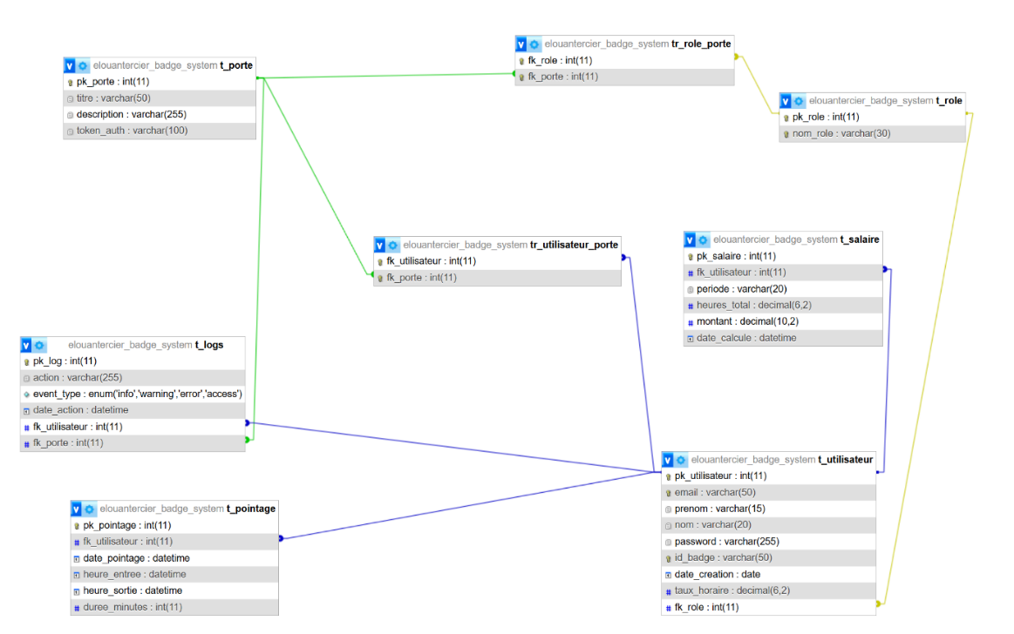

Diagrammes de classes
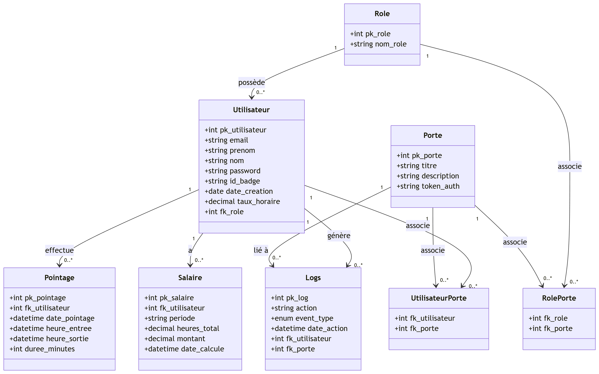

Diagrammes de séquence des interactions
Voici le diagramme de séquence du pointage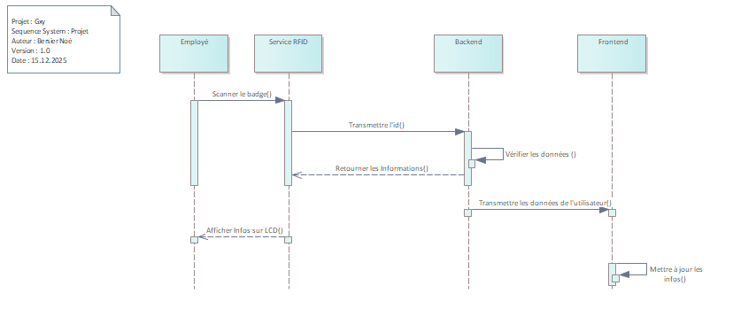

Concept de tests

Protocole de tests
Voici le protocole que nous allons tester :
Numéro de test | Description | Résultat attendu
F1 |  | Quand un employé badge s’il a l’accés à cette porte il peut entrer en lui affichant « Accès autorisé », si il n’a pas accès dans l’écran OLED ça devra marquer « Accès réfusé »
  Badge valide → accès autorisé
F2 | Admin a l’accès partout | L’admin peut accéder à toutes les portes, il ne doit avoir aucun accès réfusé.

Réalisation

Routes
Voici toutes les routes utiles dans notre backend
Route | Utilité | Actions
/api/admin/users | Récupère l'historique sécurisé des accès et événements du système. | GET
/api/admin/pointage | Permet d'ajouter manuellement un enregistrement de présence (pointage) pour un utilisateur dans la base de données. | POST
/api/admin/portes | Récupère la liste de toutes les portes ou une porte spécifique (via ?id=). | GET
/api/admin/portes | Crée une nouvelle porte (avec titre et description optionnelle). | POST
/api/admin/portes | Modifie les informations d'une porte existante via son ID. | PUT
/api/admin/portes | Supprime une porte du système (via ?id=). | DELETE
/api/admin/roles/portes | Liste les autorisations existantes. Peut être filtré par roleid ou porteid pour savoir qui a accès à quoi. | GET
/api/admin/roles/portes | Assigne une porte à un rôle (crée une nouvelle autorisation). | POST
/api/admin/roles/portes | Retire l'autorisation d'un rôle pour une porte spécifique (via les paramètres fk_role et fk_porte). | DELETE
/api/admin/roles | Liste tous les rôles ou récupère un rôle spécifique via ?id=. | GET
/api/admin/roles | Crée un nouveau libellé de rôle. | POST
/api/admin/roles | Modifie le nom d'un rôle existant. | PUT
/api/admin/roles | Supprime un rôle via ?id=. | DELETE
/api/admin/users/portes | Liste les accès spécifiques. Filtrable par userid ou porteid. | GET
/api/admin/users/portes | Accorde un accès direct à un utilisateur. | POST
/api/admin/users/portes | Révoque un accès spécifique pour un utilisateur donné (via userid et porteid). | DELETE
/api/admin/users | Liste tous les utilisateurs ou un profil spécifique (via ?id=). | GET
/api/admin/users | Crée un nouvel utilisateur avec mot de passe haché et badge. | POST
/api/admin/users | Modifie les informations d'un utilisateur. | PUT
/api/admin/users | Supprime définitivement un utilisateur (via ?id=). | DELETE
/api/auth/login | Gère l'authentification des utilisateurs pour ouvrir une session. | POST
/api/auth/logout | Termine la session actuelle de l'utilisateur. | POST
/api/auth/me | Permet au client (frontend) de récupérer les informations de l'utilisateur actuellement connecté | GET
/api/badge-scan/pointage | Gère l'interaction physique avec les lecteurs de badges. Ce fichier est spécifiquement dédié au pointage des heures de travail. | POST
/api/badge-scan/porte | Gère les demandes d'ouverture physique des portes via badge. Contrairement à la route précédente dédiée au pointage, celle-ci vérifie les droits d'accès sécurisés. | POST
/api/dev | Une route "couteau suisse" destinée au développement. Elle centralise la récupération et la création de presque toutes les entités du système en un seul point.
/api/dev | Retourne d'un coup toutes les tables (utilisateurs, rôles, portes, liaisons, 50 derniers pointages et 50 derniers logs). | GET
/api/dev | Selon le champ type envoyé dans le corps (body), elle permet de créer : | POST
/api/dev | Permet de modifier rapidement toutes les informations d'un utilisateur via son pk_utilisateur. | PUT
/api/presences | Récupère les données de présence formatées pour être affichées dans un calendrier. La route adapte les données selon que l'utilisateur est un simple employé ou un administrateur. | GET

Tests
Voici les tests des Routes API

Routes d’Authentification
N° | Méthode | Route | Description | Authentification | Paramètres | Statut
1 | POST | /auth/login | Connexion utilisateur | Non | Email, password | ✅
2 | POST | /auth/logout | Déconnexion | Oui | - | ✅
3 | GET | /auth/me | Récupérer l'utilisateur connecté | Oui | - | ✅

Routes Admin – Utilisateur
N° | Méthode | Route | Description | Authentification | Paramètres | Statut
4 | GET | /admin/users | Lister tous les utilisateurs | Admin | id (optionnel) | ✅
5 | POST | /admin/users | Créer/modifier un utilisateur | Admin | pk_utilisateur, email, prenom, nom, fk_role, password, etc. | ✅
6 | DELETE | /admin/users | Supprimer un utilisateur | Admin | pk_utilisateur | ✅
7 | GET | /admin/user/porte | Lister les accès utilisateur-porte | Admin | userid, porteid (optionnels) | ✅
8 | POST | /admin/users/porte | Assigner une porte à un utilisateur | Admin | fk_utilisateur, fk_porte | ✅
9 | DELETE | /admin/users/porte | Retirer accès porte utilisateur | Admin | fk_utilisateur, fk_porte | ✅

Routes Admin – Portes
N° | Méthode | Route | Description | Authentification | Paramètres | Statut
10 | GET | /admin/portes | Lister toutes les portes | Admin | id (optionnel) | ✅
11 | POST | /admin/portes | Créer/modifier une porte | Admin | pk_porte, titre, description | ✅
12 | DELETE | /admin/portes | Supprimer une porte | Admin | pk_porte | ✅

Routes Admin – Rôles
N° | Méthode | Route | Description | Authentification | Paramètres | Statut
13 | GET | /admin/roles | Lister tous les rôles | Admin | id (optionnel) | ✅
14 | POST | /admin/roles | Créer un rôle | Admin | nom_role | ✅
15 | DELETE | /admin/roles | Supprimer un rôle | Admin | pk_role | ✅
16 | GET | /admin/roles/porte | Lister les accès rôle-porte | Admin | roleid, porteid (optionnels) | ✅
17 | POST | /admin/roles/porte | Assigner une porte à un rôle | Admin | fk_role, fk_porte | ✅
18 | DELETE | /admin/roles/porte | Retirer accès porte rôle | Admin | fk_role, fk_porte | ✅

Routes Admin – Pointages
N° | Méthode | Route | Description | Authentification | Paramètres | Statut
19 | POST | /admin/pointage | Créer/modifier un pointage | Admin | fk_utilisateur, heure_entree, heure_sortie | ✅

Routes Admin - Logs

N° | Méthode | Route | Description | Authentification | Paramètres | Statut
20 | GET | /admin/logs | Lister tous les logs | Admin | fk_utilisateur, fk_porte, event_type, date_start, date_end, limit, offset | ✅

Routes Badge Scan - Pointage
N° | Méthode | Route | Description | Authentification | Paramètres | Statut
21 | POST | /badge-scan/pointage | Scanner badge pointage (entrée/sortie) | Non | badgeId, readerId | ✅

Routes Badge Scan – Porte

N° | Méthode | Route | Description | Authentification | Paramètres | Statut
22 | POST | /badge-scan/porte | Scanner badge porte (accès) | Non | badgeId, readerId | ✅

Routes Presences
N° | Méthode | Route | Description | Authentification | Paramètres | Statut
23 | GET | /presences | Lister les présences/pointages | Oui | userid (admin), start_date, end_date | ✅

Routes Développement

N° | Méthode | Route | Description | Authentification | Paramètres | Statut
24 | GET | /dev | Récupérer toutes les données dev | Non | - | ✅

Raspberry PI

Pointage installation
- Vérification des droits root
Le script doit être exécuté avec sudo.
- Configuration du Wi-Fi
Installation des outils (rfkill, iw, network-manager), déblocage du Wi-Fi, configuration de la région CH, activation de wlan0 et connexion au SSID 7Links.
- Installation des prérequis système
Mise à jour des paquets, installation de git et curl, installation de Node.js 20 si non présent.
- Installation des pilotes Phidgets
Ajout du dépôt officiel, installation de libphidget22 et phidget22networkserver, activation et démarrage du service.
- Clonage du projet
Si le dossier existe → git pull, sinon → git clone depuis GitHub.
- Installation des dépendances NPM
Dans le dossier code/badge-service/Pointage, exécuter npm install.
- Création du service Systemd
Création du fichier pointage-service.service, configuration pour démarrage automatique, activation avec systemctl.
- Vérification
Pour consulter les logs :
journalctl -u pointage-service -f
- Fin de l’installation
Le service est actif en arrière-plan et se relance automatiquement au redémarrage.

Installation Porte Badge
- Vérification des droits root
Le script doit être exécuté avec sudo.
- Configuration du Wi-Fi
Installation des outils (rfkill, iw, network-manager), déblocage du Wi-Fi, configuration de la région CH, activation de wlan0 et connexion au SSID 7Links.
- Installation des prérequis système
Mise à jour des paquets, installation de git et curl, installation de Node.js 20 si non présent.
- Installation des pilotes Phidgets
Ajout du dépôt officiel, installation de libphidget22 et phidget22networkserver, activation et démarrage du service.
- Clonage du projet
Si le dossier existe → git pull, sinon → git clone depuis GitHub.
- Installation des dépendances NPM
Dans le dossier code/badge-service/Porte, exécuter npm install.
- Configuration de l’environnement (.env)
Création du fichier .env avec READER_ID et SERVER_URL. L’utilisateur saisit l’ID de la porte (ex: porte_entree_1).
- Création du service Systemd
Création du fichier porte-service.service, configuration pour démarrage automatique, activation avec systemctl.
- Vérification
Pour consulter les logs :
journalctl -u porte-service -f
- Fin de l’installation
Le service est actif en arrière-plan et se relance automatiquement au redémarrage.

Tests

Procédure de test
Maintenant que la réalisation est terminée, il faut compléter le protocole de tests créé précédemment. Celui-ci comporte des tests à effectuer sur l’application cliente mais également sur Postman.

Protocole de tests
Numéro de test | Date | Description | Résultat désirée
F1 | 12.01.2026 – 9h | J’essaie d’ouvrir une porte avec badge qui a les accès à cette porte. | Cela me met accès autorisé et me déverouille la porte
F1 | 12.01.2026 – 9h |  | Résultat obt. ?
F1 | 12.01.2026 – 9h |  | Succès
Numéro de test | Date | Description | Résultat désirée
F2 | 12.01.2026 – 10h | Je crée un utilisateur dans l’interface admin sans lui attribuer de rôles et d’accès. | L’utilisateur se voit refusé l’accès aux portes et l’écran LCD indique que l’accès n’est pas autorisé.
F2 | 12.01.2026 – 10h |  | Résultat obt. ?
F2 | 12.01.2026 – 10h |  | Succès
Numéro de test | Date | Description | Résultat désirée
F3 | 12.01.2026 – 10h | Je filtre toutes les activités de l’admin qui ont été fait cette semaine. | Chaque fois que l’admin a scanné son badge est afficher
F3 | 12.01.2026 – 10h |  | Résultat obt. ?
F3 | 12.01.2026 – 10h |  | Succès
Numéro de test | Date | Description | Résultat désirée
F4 | 12.01.2026 – 10h | Je scan un badge pour le pointage qui n’est pas connu du système et de la base de données | Cela affiche une erreur sur l’écran LCD et cela commet aussi une erreur dans les logs
F4 | 12.01.2026 – 10h |  | Résultat obt. ?
F4 | 12.01.2026 – 10h |  | Succès
Numéro de test | Date | Description | Résultat désirée
F5 | 12.01.2026 – 11h | Je crée un utilisateur avec des champs vides | L’application ne me laisse pas le droit de créer l’utilisateur
F5 | 12.01.2026 – 11h | Je crée un utilisateur avec des champs vides | Résultat obt. ?
F5 | 12.01.2026 – 11h | Je crée un utilisateur avec des champs vides | Succès
Numéro de test | Date | Description | Résultat désirée
F6 | 12.01.2026 – 11h | Je modifie un utilisateur. | La modification se met à jour automatiquement sans erreur.
F6 | 12.01.2026 – 11h | Je modifie un utilisateur. | Résultat obt. ?
F6 | 12.01.2026 – 11h | Je modifie un utilisateur. | Succès

Conclusion

Améliorations possibles
Les améliorations possibles sont la communication à l’interne du groupe car parfois on avait de la peine à communiquer entre nous pour nous mettre à jour ou nous aider entre nous. Une meilleure communication ça nous aurait beaucoup aidé dès le début du projet.

Auto-évaluation
Nous avons bien travaillé durant le projet, nous avons bien divisé les tâches pour savoir qui fait quoi durant le projet donc ça nous a permis d’avancer assez vite sans se stresser.

Conclusion du module de Noé Bersier
Je trouve que j’ai été efficace pendant les cinq semaines de ce projet. Cependant, j’ai rencontré pas mal de difficultés à assumer pleinement mes responsabilités en tant que Product Owner. Malgré cela, je pense avoir aujourd’hui une bien meilleure compréhension de ce rôle et de ses responsabilités.
En conclusion, j’ai apprécié ce module, qui a renforcé mes connaissances en gestion de projet et en développement.

Conclusion du module de Emma Morales
Je trouve que j’ai bien travaillé durant ce travail, au début j’ai eu de la peine pour faire le planning durant ces 5 semaines, mais après plusieurs discussions j’ai réussi à faire un schéma qui tenait la route et qui correspondait au travail qui nous attendait durant ce module. Niveau technique, nous avons fait le projet en Next.js, je n’avais jamais utilisé cette technologie auparavant mais c’était une belle découverte et qui a permis la simplicité à déployer notre projet.
En conclusion, c’était un bon module, même si parfois la communication avec notre groupe n’a pas toujours été facile.

Conclusion du module de Elouan Tercier
Ce module m'a permis de consolider mes compétences Full Stack en réalisant le système technique, de Next.js jusqu'à la gestion des Raspberry Pi. Le plus grand défi a été de relier le matériel physique (RFID) à notre application web, et voir l'ensemble fonctionner est une réelle satisfaction.
Je retiens cependant que la communication au sein du groupe a parfois manqué de fluidité. J'ai eu tendance à me concentrer sur le code au détriment de la coordination avec l'équipe, un point que je devrai améliorer à l'avenir. Au final, je suis fier d'avoir livré un produit fonctionnel et stable qui répond aux attentes initiales.

